EXPLICATION SUR LA DEMARCHE

1°) Le déroulement de la séquence :
- Réflexion à l’aide des documents d’accroche sur les notions d’attractivité et de mobilité de la population française, classement des informations par les élèves en fonction des notions et des connaissances à faire découvrir, travail par thème et par groupe, restitution à l’oral et dans un tableau synthétique, explicitation de la notion.

2°) Construire à l’oral ou à l’écrit sur des situations historiques ou géographiques.
- Cette démarche permet à l’élève de construire un discours oral sur une situation géographique (voir capacités du programme) En effet, par exemple, lorsque le tableau est complété par l’ensemble des groupes, que les notions sont explicitées et écrites dans le tableau, l’élève doit pouvoir faire le lien entre les situations délivrées par les documents et les notions ; il s’agit d’un premier transfert : d’un cas étudié par les documents, l’élève doit faire le lien avec le concept, l’idée générale. Ce tableau peut alors servir d’outil, de support à un travail oral avec une question simple dans sa formulation mais complexe dans sa réponse : Par exemple : Quelles sont les différentes mobilités des français ? quelles conséquences en terme d’aménagement de l’espace ? L’élève sera amené à manipuler, avec le tableau comme aide, à définir les notions et en même temps faire référence aux documents afin d’illustrer son propos. Son discours devra être aussi structuré là encore le tableau l’y invite.
- Ces trois critères (notion, illustration, structuration du discours, on peut éventuellement ajouter un quatrième critère concernant le temps 3, 4 minutes ?) pourront aider le professeur à évaluer à l’oral.

3°) Une construction vers l’autonomie et la compréhension de la complexité
- L’autonomie
Si l’on reprend le déroulé de séquence, à toutes les phases, l’élève construit son savoir.
De manière guidée dans la phase orale de réflexion sur les notions de migration et d’attractivité du territoire, guidée encore dans l’organisation et le choix de l’organisation des connaissances et des notions sous forme de tableau.
Mais une large part est laissée à l’autonomie dans l’exploitation des documents, dans le choix des différentes migrations à étudier, dans l’organisation du discours oral (ou écrit) : liberté peut être donnée à l’élève de développer deux ou trois sortes de migrations.
L’exploitation des documents se fait par les élèves qui lisent et interrogent le corpus documentaire en fonction de la problématique posée au début de cours.
- La compréhension de la complexité
En fonction du niveau de l’élève le travail lors de la phase d’étude du corpus documentaire ne sera pas le même : certains élèves n’exploiteront qu’un ou deux documents, d’autres verront la totalité du corpus documentaire

Par exemple les élèves pour ce qui concernent les migrations quotidiennes, régulières, de la première ou deuxième couronne vers la ville les élèves pourront voir les différents facteurs rendant la ville attractive : l’existence d’espaces liés aux loisirs l’attractivité dépasse le cadre de la ville (exemple le complexe des Jacobins), l’existence d’espaces industriels à la périphérie des villes, les espaces liés aux services (transports, commerces…) ou l’existence d’emplois tertiaires (quartier de la gare)
Un lecteur plus averti pourra voir que les Sarthois se logent de plus en plus loin du cœur de la ville (deuxième couronne) voir même trouver le paradoxe suivant en mettant en relation le corpus documentaire que la ville offre de plus en plus de services et continue à procurer du travail à la population et dans le même temps les lieux d’habitation s’éloignent des centre ville Il est possible de conclure à une augmentation des migrations quotidiennes ou hebdomadaires.
Enfin un dernier groupe de bon lecteur pourrait trouver dans le corpus documentaire un document venant nuancer le paradoxe vu plus haut : les emplois dans le milieu rural se développe, cela peut – il limiter les migrations ? Est – ce souhaitable (question à poser aux élèves dans le cadre du développement durable)
Suivant le niveau de lecture et d’analyse des élèves, la compréhension des migrations quotidiennes ou régulières sur un territoire peut être présentée en rendant compte plus ou moins de la complexité.

4°) La mémorisation des connaissances
Il ne s’agit pas de faire apprendre par cœur un texte par l’élève mais il s’agit de lui permettre par l’intermédiaire d’un outil (le tableau ou sont inscrits le compte rendu de l’étude des documents, les thèmes et les notions) de s’approprier les notions et les connaissances à acquérir.
Des activités peuvent être pensées en ce sens : en bilan, on peut demander aux élèves quels sont les documents illustrant les migrations pendulaires ? La gentrification ? Aux élèves de retrouver les documents et en même temps de justifier leur choix. Quels documents se rapportent à des aménagements du territoire en lien avec les congés annuels.
On peut demander aux élèves de définir une notion sans prendre d’exemples tirés des documents (maîtrise du vocabulaire abstrait).
Il peut donc s’agir pendant un temps du cours de s’entraîner à apprendre en utilisant les notions, justifiant, argumentant. (Peut être en restera t – il quelque chose le jour de l’examen).

5°) Les problématiques, leur place dans la séquence.

Les problématiques :

Le thème des migrations pendulaires :

Quels facteurs permettent d’expliquer l’importance des migrations pendulaires, régulières ?

Le thème des migrations résidentielles :

Caractérisez les déplacements de population à l’échelle nationale Quels sont les éléments d’explication à ces déplacements de population ?

Le thème des migrations saisonnières :

Caractérisez les déplacements des Français l’été. Quels aménagements du territoire cela nécessite t – il ?

Le thème des migrations transfrontalières :

Quelles sont les migrations transfrontalières ; quelles sont les conséquences de ces migrations en terme d’aménagement du territoire ?

Les migrations entre la métropole et l’outre mer :

Quels sont les facteurs expliquant les migrations de population entre l’outre mer et la métropole ?

Place dans la séquence.

La question générale (problématique) sur le thème permet d’orienter la lecture des documents
Il est possible d’envisager la réponse à cette question après un travail préalable d’identification des documents, de classement des informations à partir des documents.

Séquence : La mobilité de la population

Accroche : Deux documents + une question
- Document 1 : une photo d'un embouteillage à proximité d'une ville (qui pourrait traduire une migration pendulaire ) ou le classement des villes en fonction de leur % d'embouteillage
- Document 2 : publicité d'un conseil régional ou générale ou d'une communautés de communes pour attirer les entreprises (publicité pris dans un espace de la diagonale du vide)
- Question problématique : pourquoi les Français se déplacent-il ? Listez les facteurs de déplacements

Documents 1 possibles en accroche
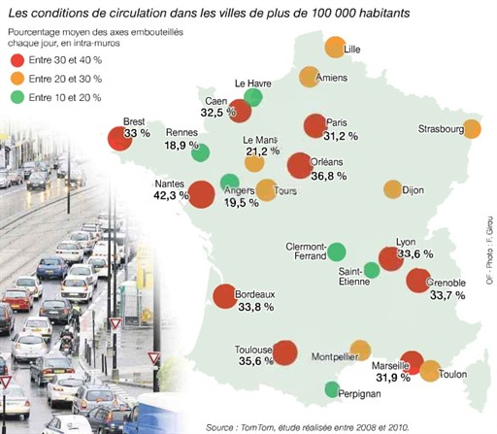
Nantes le 1er Septembre 2011
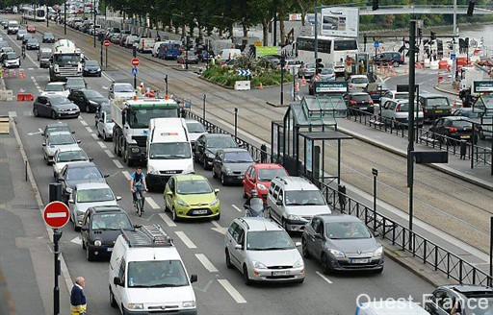
La situation bloquée sur le quai de la Fosse hier soir...© Franck Dubray
http://www.nantes.maville.com/actu/actudet_-Une-rentree-au-gout-de-bouchon_loc-1976888_actu.Htm?xtor=RSS-4&utm_source=RSS_MVI_nantes&utm_medium=RSS&utm_campaign=RSS

Document 2 possible
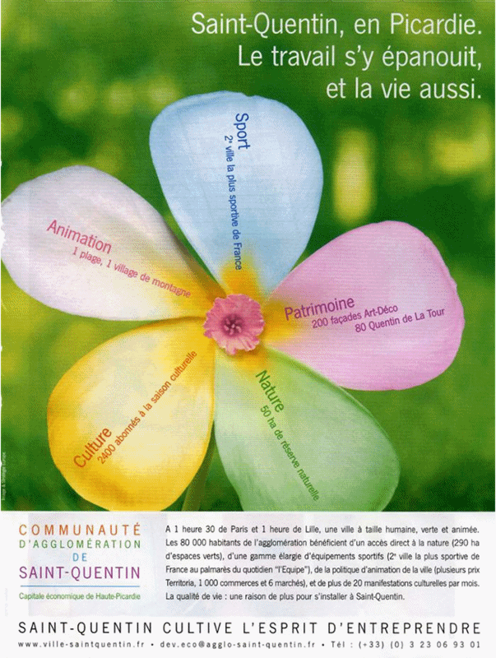

Les élèves listent les facteurs de déplacements :
- pour le travail , des activités régulières voire quotidiennes
- parce qu'on habite pas là où on travaille migrations quotidiennes
- parce que là où j'habite, il n'y a pas de travail migration interrégionales, immigration, attractivité/littoralisation, migration vers l'outre-mer, migrations économiques,
- pour les courses
- parce que les commerces sont loin de mon lieu d'habitation et pour les services
migrations quotidiennes ou hebdomadaires
- pour partir en vacances,
- où attractivité, littoralisation
- quand migrations saisonnières
- pour les loisirs
Quels loisirs ?
pour les études

On arrive à dégager 5 thèmes :

1. des migrations pendulaires (thème du Mans)
2. des migrations interrégionales
3. des migrations saisonnières
4. les migrations entre la métropole et l'outre-mer
5. Les migrations frontalières

Démarche : la classe est répartie en cinq groupes qui travaillent chacun sur un corpus documentaire d'un des thèmes définis.
Travail en groupe de vingt minutes
et mise en commun sous forme de tableau
Thème définis | Présentation du corpus documentaire | Quelles réponses ses documents apportent-ils à la problématique ? | Lexique

